4 | מאפיינים יהודיים מרכזיים של המדינה  דף סיכום ולמידה · חוק השבות, סמלי המדינה, שבת וחגים, הלוח העברי והשפה העברית · אזרחות כיתה ט'

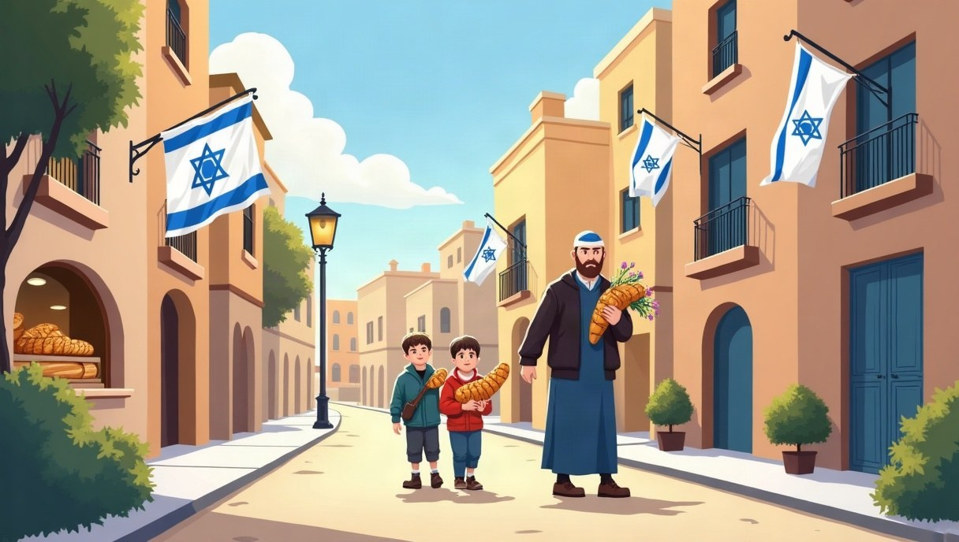
מה נלמד? להכיר את המאפיינים היהודיים המרכזיים של מדינת ישראל ואת החוקים שמעגנים אותם · להבין את חוק השבות ואת תיקון 1970 לחוק · לפרש את סמלי המדינה ואת המשמעות שלהם · לדון בוויכוח הציבורי על המאפיינים היהודיים ובזכויות המיעוטים לצדם
מגילת העצמאות הכריזה על הקמת «מדינה יהודית בארץ־ישראל». אבל מה הופך מדינה ל«יהודית»? בישראל התשובה נמצאת במקומות רבים בחיי היום־יום: בדגל שמתנוסס על בית הספר, בשבת שבה רוב המשרדים סגורים, בחגים שבהם יוצאים לחופשה, בשפה שבה כתובים השלטים ובחוק שמאפשר לכל יהודי לעלות לארץ. בפרק נכיר את המאפיינים האלה, את החוקים שמעגנים אותם ואת הוויכוח הציבורי סביבם.
חוק השבות – הבית הלאומי של העם היהודי
חוק השבות נחקק בשנת 1950 וקובע: «כל יהודי זכאי לעלות ארצה». עולה מקבל אזרחות ישראלית כמעט מיד (לפי חוק האזרחות, 1952). בשנת 1970 תוקן החוק: הוגדר בו מיהו יהודי לעניין החוק – מי שנולד לאם יהודייה או שהתגייר, ואינו בן דת אחרת – והזכות לעלות הורחבה גם לילדים, לנכדים ולבני הזוג של יהודים. החוק מבטא את תפקידה של ישראל כמקום מקלט ובית לכל יהודי.
סמלי המדינה
• הדגל – רקע לבן, שני פסי תכלת ומגן דוד באמצע; העיצוב מזכיר טלית, והוא נלקח מדגל התנועה הציונית.
• הסמל – מנורת שבעת הקנים של בית המקדש, משני צדיה ענפי זית, ומתחתיה המילה «ישראל».
• ההמנון – «התקווה», שכתב נפתלי הרץ אימבר, מבטא את הכמיהה בת אלפיים השנה «להיות עם חופשי בארצנו».
• חוק הדגל והסמל נחקק ב־1949; ב־2004 עוגן בו גם ההמנון, ושמו הוא היום חוק הדגל, הסמל והמנון המדינה.
שבת, חגים והלוח העברי
• «שבת ומועדי ישראל הם ימי המנוחה הקבועים במדינה» (חוק יסוד: הלאום, סעיף 10).
• לבני דתות אחרות זכות לנוח בימי המנוחה ובחגים שלהם – יום שישי למוסלמים, יום ראשון לנוצרים.
• חוק שעות עבודה ומנוחה מבטיח לכל עובד יום מנוחה שבועי.
• הלוח העברי הוא לוח רשמי של המדינה, ולצדו משמש גם הלוח הלועזי.
• גם ימי הזיכרון ויום העצמאות נקבעים לפי התאריך העברי.
השפה העברית
העברית, שפת התנ"ך, «קמה לתחייה» בסוף המאה ה־19 והפכה לשפת דיבור יום־יומית. חוק יסוד: ישראל – מדינת הלאום של העם היהודי (2018) קובע שהעברית היא שפת המדינה, ושלשפה הערבית יש מעמד מיוחד במדינה. בפועל, הערבית נמצאת על שלטי דרכים, על השטרות ובמסמכים רשמיים רבים, ובתי ספר ערביים מלמדים בערבית.
הקשר לתפוצות ומוסדות
• המדינה רואה את עצמה כבית של העם היהודי כולו, גם של יהודים שחיים מחוץ לישראל.
• חוק יסוד: הלאום קובע שהמדינה תפעל לשמירת הקשר עם יהודי התפוצות ולקיבוץ גלויות.
• הסוכנות היהודית וההסתדרות הציונית העולמית מסייעות בעלייה ובקליטה, בתיאום עם המדינה.
• בענייני נישואין וגירושין של יהודים פוסקים בתי הדין הרבניים, לפי דין תורה.
ויכוח ציבורי וזכויות המיעוטים
על המאפיינים היהודיים יש ויכוח ער. יש הרואים בהם לב הזהות של המדינה ותנאי לקיומה כבית לאומי. אחרים שואלים: איך ירגיש אזרח ערבי, דרוזי או צ'רקסי מול המנון שמדבר על «נפש יהודי»? האם החוק צריך לקבוע מה פתוח בשבת? גם על הגדרת «מיהו יהודי» בחוק השבות נמשך ויכוח. לצד המאפיינים היהודיים, מגילת העצמאות וחוקי המדינה מבטיחים שוויון זכויות לכל האזרחים, חופש דת ומעמד לשפה הערבית – והאתגר הוא לשמור על שני הצדדים יחד.
«כל יהודי זכאי לעלות ארצה.»
— חוק השבות, התש"י–1950, סעיף 1
מושגי מפתח
חוק השבות | חוק משנת 1950 שמעניק לכל יהודי את הזכות לעלות לישראל.
עולה | יהודי (או בן משפחה זכאי) שעלה לישראל לפי חוק השבות.
סמלי המדינה | הדגל, הסמל וההמנון – המבטאים את זהותה של המדינה.
יום מנוחה | יום שבו העבודה אסורה כברירת מחדל: השבת וחגי ישראל, ולבני דתות אחרות – ימי המנוחה שלהם.
הלוח העברי | לוח שנה ירחי־שמשי, שהוא לוח רשמי של המדינה.
תפוצות | קהילות יהודיות שחיות מחוץ לארץ ישראל.
קיבוץ גלויות | קליטה בישראל של יהודים שעולים מכל ארצות העולם.
מיעוט | קבוצה קטנה יותר באוכלוסייה, שזכויותיה מוגנות בחוק.
לחשוב ולדון
• איזה מאפיין יהודי של המדינה הוא בעיניכם החשוב ביותר? מדוע?
• כיצד אפשר לשמור על המאפיינים היהודיים של המדינה ובו בזמן לגרום לכל אזרחיה להרגיש שייכים?
מקורות שנבדקו: חוק השבות, התש"י–1950 (סעיפים 1, 4א, 4ב) · חוק יסוד: ישראל – מדינת הלאום של העם היהודי (סעיפים 2, 4, 5, 8, 10) · חוק שעות עבודה ומנוחה – כל־זכות / gov.il

